«ДОКУМЕНТ НАВИГАТОР»
Программа «Документ Навигатор» предназначена для обмена документами между программами «М.Е.Док» и «1С» (версии 7.7 и 8.*), Клиент-Банк.
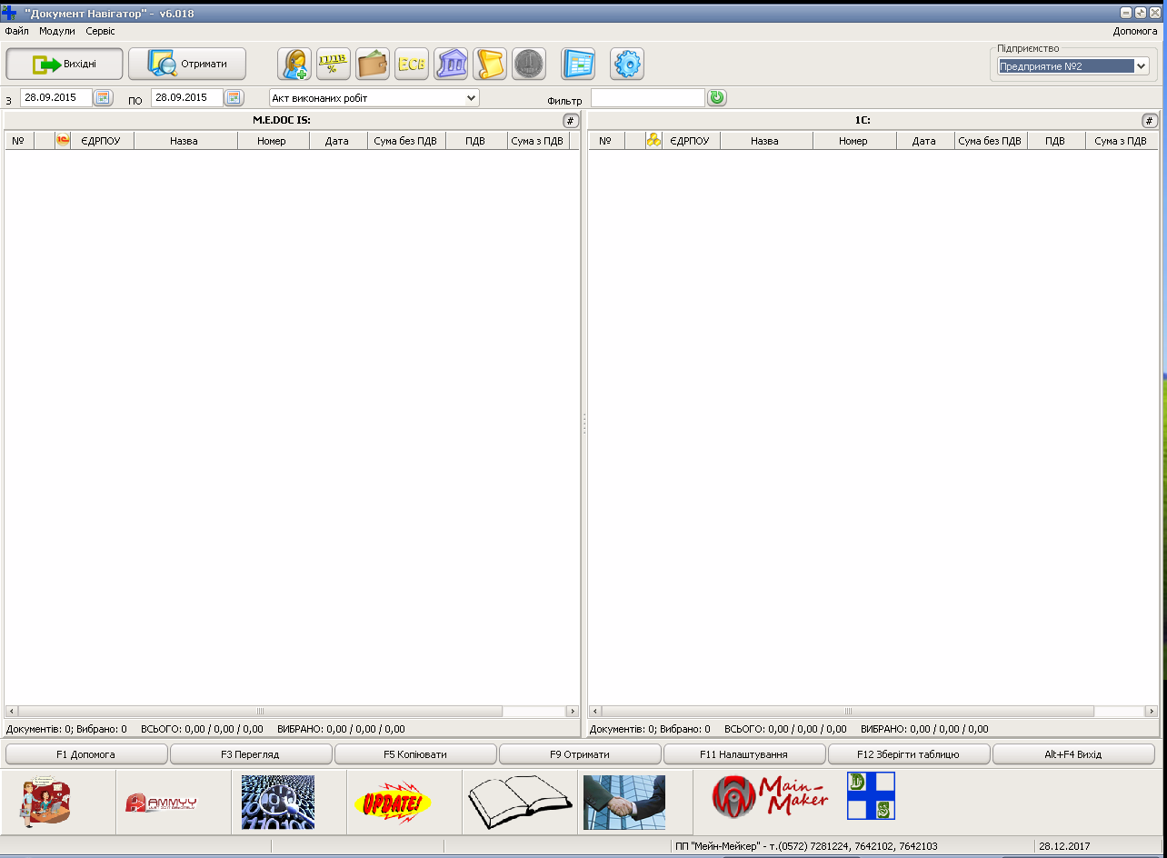

- интерфейс на украинском и русском языках
- поддерживает работу с несколькими предприятиями.
- делает выборку входящих документов по дате (период).
- поддерживает выбор входящих документов по названию контрагента.
- проверка документа на уникальность в системе «1С» (зарегистрированная версия)
- передача документов списком из «1С» в «MEDoc IS» и из «MEDoc IS» в «1С» (зарегистрированная версия, в «демо» режиме из «MEDoc IS» в «1С» передается 1 документ за сеанс работы)
- привязка в «1С» налоговой накладной к договору (зарегистрированная версия)
- привязка в «1С» Додатка №2 к налоговой накладной и договору (зарегистрированная версия)
- исправление единиц измерения и подстановка кода в налоговую накладную «MEDoc IS»(зарегистрированная версия)
- замена данных контрагента данными из справочника контрагентов «MEDoc IS» при переносе из 1С (зарегистрированная версия)
- удаляет символы «(», «)», « », «-» из номера телефона при заполнении налоговой накладной и приложения 2 (зарегистрированная версия)
- запись новых контрагентов и новой номенклатуры в справочник 1С при переносе налоговых накладных, счетов и банковской выписки (зарегистрированная версия)
- выгрузка первичных документов в «MEDoc IS» в пользовательские бланки. — выгрузка пользовательских первичных документов в «MEDoc IS» в пользовательские бланки (зарегистрированная версия)
- поиск расхождений в суммах документов между 1С и MEDoc IS (зарегистрированная версия)
- Передаются из «1С» в «MEDoc IS» -Акт выполненых работ -Счет -Расходная Накладная -Налоговая Накладная -Приложение 2 -Запись Книги Приобретения (зарегистрированная версия) -Пользовательские документы (зарегистрированная версия)
- Передаются из «MEDoc IS» в «1С» — Входящие налоговые накладные (по одной для не зарегистрированной версии)— Додаток 2 входящие налоговые накладные (зарегистрированная версия) — Счета (зарегистрированная версия)
- Передаются из «MEDoc IS» в «1С» Исходящие налоговые накладные (зарегистрированная версия) ВАЖНО!!! При передаче преимущество в нумерации накладних отдается “1С”. После транзакции номер налоговой накладной в «MEDoc IS» будет соответствовать номеру в «1С».
- Приходная накладная (зарегистрированная версия)
- Акты выполненных работ (зарегистрированная версия)
- Экспорт-импорт бакновских выписок из Вашего Клиент-Банка
- Встроенный редактор «Звіта про суми нарахованої заробітної плати (доходу, грошового забезпечення, допомоги, компенсації) застрахованих осіб та суми нарахованого єдиного внеску на загальнообов’язкове державне соціальне страхування до фіскальних органів» позволяет просмотреть и изменить данные XML-файлов в «бумажной» форме.
- Создание условной продажи при распределенном НДС. В системе 1С и «MEDoc IS» создаются налоговые накладные на условную продажу в процентном отношении от входящей налоговой накладной (зарегистрированная версия)
- Передача из «MEDoc IS» в «1С» ведомости начисления заработной платы (зарегистрированная версия)
- Сообщение о принятии на работу нового работника

Установка программы
Необходимо скачать тут установщик программы и запустить его.

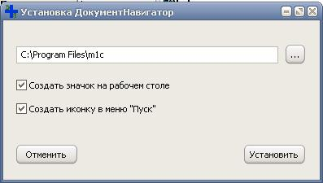

Установите программу в любую директорию по Вашему выбору. На рабочем столе и в меню пуск будут созданы значки для запуска программы.
Запуск программы
Запуск программы осуществляется файлом DocumentNavigator.exe или двойным щелчком на иконке «ДокументНавигатор» рабочего стола или выбором из меню «Пуск» — «Программы»


Настройка предприятия
Для входа в окно настройки предприятия необходимо нажать кнопку с иконкой

Или выполнить «Меню —> Файл -> Настройка»
Или нажать клавишу «F11»

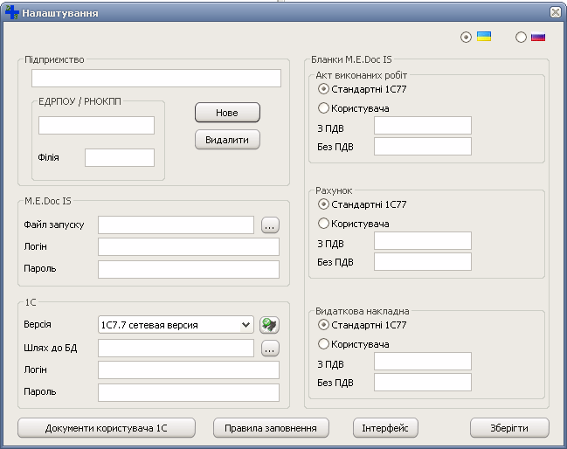
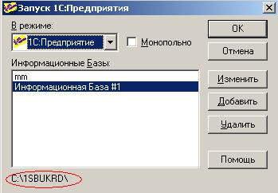

- — («Логин») — Указать Имя под которым Вы входите в программу «1С»
- — («Пароль») — Указать пароль под которым Вы входите в программу «1С» (Пароли в настройках данной программы хранятся в зашифрованном виде)
Логин и пароль должны быть такими же как в форме запуска 1С:

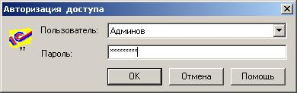
Кнопка «Сохранить» сохраняет настройки.
Кнопка «Удалить» удаляет настройки текущего предприятия.
Вы можете сделать настройки на несколько предприятий, для этого достаточно создать НОВОЕ предприятие.

Для организаций не использующих ПО «1С», «Документ Навигатор» позволяет работать с созданием налоговых накладных для распределенного НДС без подключения к 1С. Для этого в настройках в разделе «1С» необходимо выбрать вариант - «не использовать».
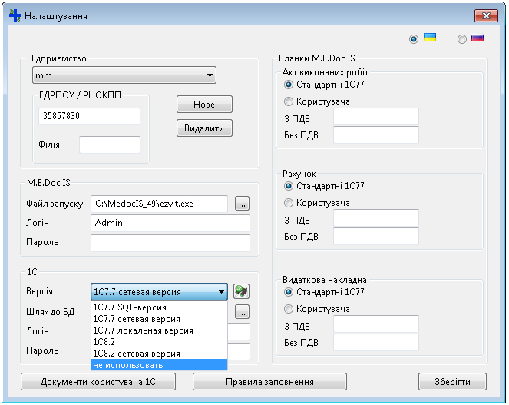

Правая половина формы настраивает выбор бланков для видов документов (для зарегистрированной версии). Вы можете выгружать первичные документы в «MEDoc IS» в пользовательские бланки, для этого нужно указать в соответствующем поле имя шаблона документа. Для каждого предприятия можно создать выгрузку в «MEDoc IS» пользовательских (созданных в системе 1С уникальных видов документов) первичных документов.

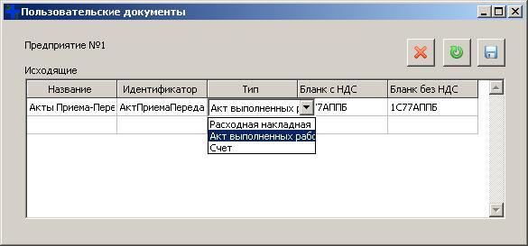

Количество подключаемых видов документов не ограничено. Для подключения своих видов документов нажмите в настройке предприятия кнопку «Пользовательские документы». Заполните таблицу, где:
- — «Название» — как будет отображаться название Вашего Документа в списке выбора.
- — «Идентификатор» — идентификатор Вашего документа в структуре метаданных системы 1С.
Узнать Ваш идентификатор можно следующим образом:
1.Запустите Конфигуратор 1С. 2.В разделе меню «Конфигурация» выберите подпункт «Описание структуры метаданных». 3.В списке в открывшемся окне найдите Ваш документ. Для ускорения поиска перейдите в меню «Действия» – «Поиск» – «Искать» (или Ctrl+F3) и в строке поиска наберите имя Вашего документа.

Например, мы создали новый пользовательский документ «Акт приема-передачи». В структуре метаданных, запись об этом документе будет выглядеть следующим образом:
- — Документ
- — Идентификатор «АктПриемаПередачи»
- — Синоним «Акт приема-передачи»
- — Комментарий «Акт приема-передачи»
- — Журнал «Журнал.АктыПриемаПередач»
- — ПериодичностьНомера «Год» и т. д.

Идентификатор нашего документа
- — «АктПриемаПередачи»
- — «Тип» — выберите тип соответствия Вашему документу
- — «Расходная накладная», «Акт выполненных работ» или «Счет».
- — «Бланк с НДС», «Бланк без НДС»
- — соответственно шаблоны в «MEDoc IS» бланков этого документа.
Кнопка «Правила заполнения» позволяет установить правила заполнения документов для предприятия.

Вкладка «Налоговая накладная»
M.E.Doc IS:
- — «Не передавать в MEDoc IS код ЕДРПОУ неплательщика налогов» — при передаче данных налоговой накладной из 1С в MEDoc IS, по неплательщику НДС не заполняется служебное поле «ЕДРПОУ покупця».
- — «Включить авторасчет» — программа MEDoc IS при заполнении налоговой накладной будет производить перерасчет сум. При отключеной опции суммы заполняются «как в 1С»
- 1C:
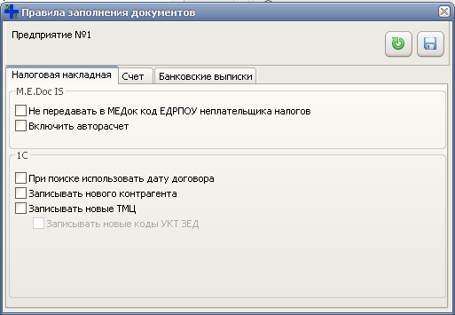

- — «При поиске использовать дату договора» — Если у Вас трудности с внесением в 1С договора прошлых периодов, а Ваши контрагенты в документах ссылаются на этот договор, то сняв отметку с этого пункта программа будет искать договор по двум параметрам – «контрагент» и «номер договора»
- «Записывать нового контрагента» — При включении данной опции, при переносе входящей налоговой накладной, будет проводится предварительный анализ документа. Если в «Справочнике контрагентов» не будет найден текущий контрагент программа создаст в справочнике новую группу «ДокументНавигатор» и в нее поместит вновь созданного контрагента. Также создастся текущий договор с контрагентом. После этого вы можете переместить нового контрагента в другую группу.
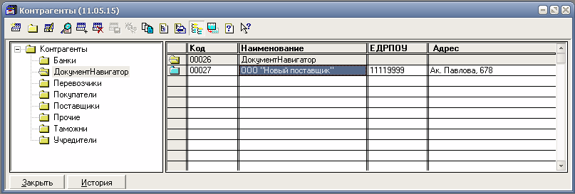

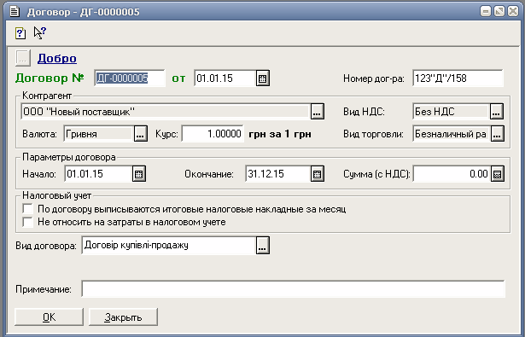
- «Записывать новые ТМЦ» — При включении данной опции, при переносе входящей налоговой накладной, будет проводится предварительный анализ документа. Если в «Справочнике номенклатуры» не будет найден текущий товар, то он будет создан программой. Новый товар создается в корневой папке справочника. Если включить опцию «Записывать новые коды УТК ЗЕД» то в случае отсутствия данного кода в «Справочнике УТК ЗЕД» он будет создан программой.

По умолчанию данные пункты выключены (без «галочек»).
Вкладка «Счет»

— «Подписывает счета» — реквизиты работника за чьей подписью будут создаваться счета в MEDoc IS. Рекомендуем заполнить.
1С:
— «Записывать нового контрагента» — аналогично действию в разделе «Налоговая накладная». Текущий договор не создается.
— «Записывать новые ТМЦ» — аналогично действию в разделе «Налоговая накладная». Справочник УТК ЗЕД не пополняется.
По умолчанию данные пункты выключены (без «галочек»).

Вкладка «Банковские выписки»

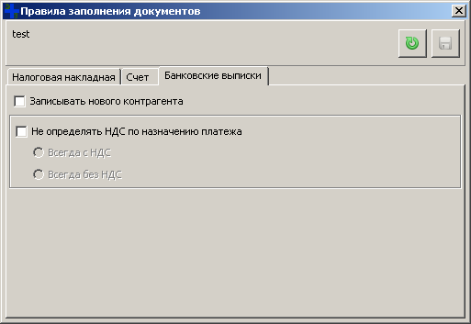
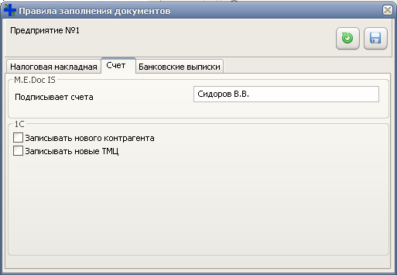
— «Записывать нового контрагента» — аналогично действию в разделе «Налоговая накладная». Текущий договор не создается. Создается новый счет и привязывается к новому контрагенту. В случае отсутствия банка контрагента в справочнике, добавляется новый банк.
- «Не определять НДС по назаначению платежа» - по умолчанию система определяет есть ли НДС в сумме платежа по тексту назначения. Если Ваш вид деятельности подразумевает получение платежей только с НДС или только без НДС, включите эту функцию, чтоб избежать ошибок в формулировке платежа.
По умолчанию данные пункты выключены (без «галочек»).

«Интерфейс»
При некоторых настройках шрифта операционной системы, информация отображаемая программой может сдвигатся и накладыватся на соседние информационные поля. Для подбора размера шрифта выставьте необходимый размер. Образец отображения находится в правой части окна. Для сохранения размера нажмите кнопку «Записать», изменения вступят в силу после перезагрузки программы.
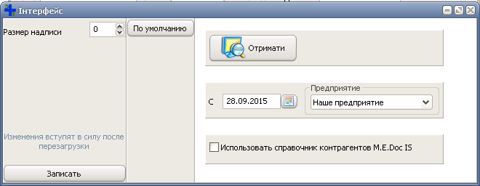

Использование программы

Навигация

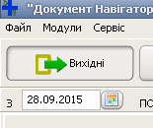

Кнопкой навигации (или комбинация клавиш «Ctrl+F3») изменяет вид документов – ВХОДЯЩИЕ и ИСХОДЯЩИЕ

Получение входящих документов из «MEDoc IS»
В правом верхнем углу выберете предприятие с которым Вы будете работать (Если предприятие было только что введено в настройки соединения, необходимо перезагрузить программу чтобы это предприятие появилось в списке выбора)

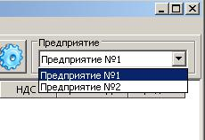
Укажите период за который необходимо получит документы. Также, Вы можете установить дополнительный параметр выбора документов по названию (части названия) предприятия — контрагента (программа сохраняет последний выбранный тип документов).

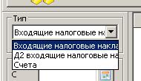

Кнопка «Получить» (или клавиша “F9”) производит выбор документов в соответствии с заданными Вами параметрами.

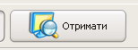

Фильтр списка документов
Вы можете отфильтровать список документов по названию контрагента. В список включаются контрагенты название которых содержит введенное Вами слово. Для перестроения списка необходимо нажать кнопку «Перестроить таблицу». При этом новая выборка документов не производится.

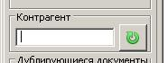

Передача документов
После получения документов результат будет выведен в список документов. В левой панели будет находится список документов в системе «MEDoc IS» в правой – «1С».
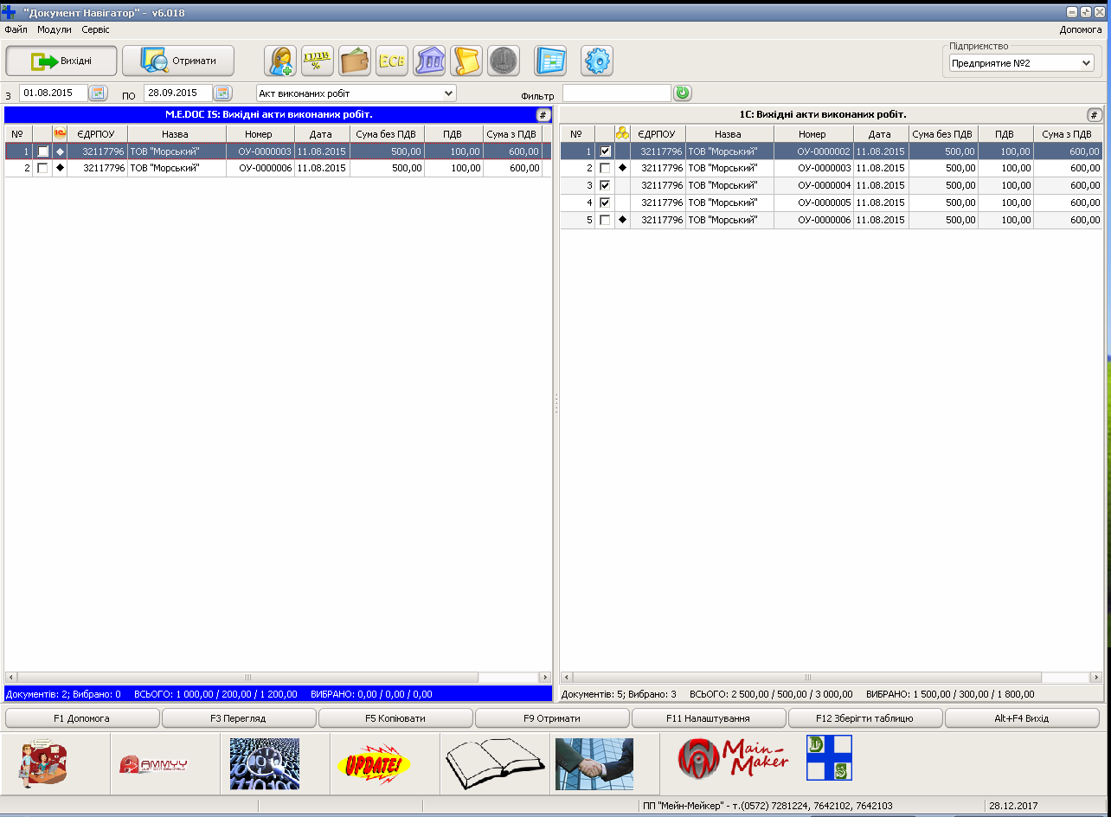
(Включить/выключить «сеточку» в списке документов можно кнопкой «#» )
Если программа находит одинаковые документы в двух системах, то отметка выбора не ставится и в третей колонке панели документ маркируется значком.
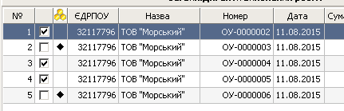
Двойной клик левой кнопкой мыши по строке (или клавиша «F3») открывает просмотр списка товара в документе.
Для передачи документа необходимо отметить документ во второй колонке списка. Отметку можно поставить/убрать левой кнопкой мыши или клавишей «пробел». Передаются только те документы, которые отмечены значком во второй колонке. Для передачи документов необходимо нажать клавишу «F5» или кнопку «F5 Копировать» или перетащить отмеченные документы на соседнюю панель.
Все документы, отмеченные Вами для передачи, будут отправлены в соответствующую программу. (работает только в зарегистрированной версии. В демо-версии передается только 1 документ за один сеанс передачи.) В последней колонке «Передача» выводится результат передачи документа — «Передан», если документ передан в программу или «Повтор» — если документ уже создан (работает только в зарегистрированной версии).

В следующем окне можно выбрать параметры передачи. По умолчанию изменение параметров заблокировано. Для изменения нужно нажать кнопку «Изменить»
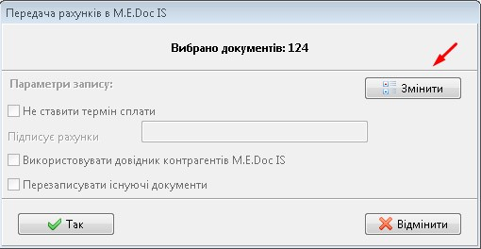
Выберите действие программы при обнаружении уже введенного документа — «Перезаписывать» — программа запишет документ без проверки уникальности, Без включённого параметра — программа не запишет документ (пропустит), если он уже внесен в программу «1С». (Параметр «Перезаписывать существующие документы» не запоминается, т.е. после совершения операции переключается в исходное положение — пропустить, галочка убрана)
При записи документов в «MEDoc IS» Вы можете включить режим «Использовать справочник контрагентов М.Е.Док» (для зарегистрированной версии)
В этом режиме, в случае нахождения контрагента в справочнике «MEDoc IS» в документе заменяются регистрационные данные на справочные из «MEDoc IS».
Для перевода программы в зарегистрированную версию необходимо загрузить ключ. Для этого, после настройки подключения, в меню «Сервис» выберите пункт «Загрузить ключ». Если для Вашего предприятия срегенерирован ключ, в открывшемся окне будет показана соответствующая информация и указан срок действия ключа.

Контекстное меню.
Нажатие правой кнопки мыши на поле таблицы вызывает всплывающее меню для работы со строками.
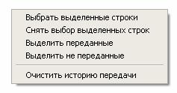

«Горячие клавиши»
Клавиша | Действие
F1 | Помощь
F3 | Просмотр содержимого документа
F5 | Копирование (передача) документа
F9 | Получение документов
F10 | Переход в меню
F11 | Настройки
F12 | Сохранение таблицы выбранных документов
Alt | Переход в меню
Alt+F4 | Выход из программы
Ctrl+F1 | Переход в левую панель «MEDoc IS»
Ctrl+F2 | Переход в правую панель «1С»
Ctrl+F3 | Переключение ВХОДЯЩИЕ / ИСХОДЯЩИЕ документы
Ctrl+A | Выбирает все документы в активной панели
Alt+A | Снимает выбор со всех документов в активной панели

Кнопка
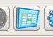
Сохраняет таблицу выборки в форматы электронных таблиц (xls, ods, csv)
Кнопка


Открывает форму поиска расхождений в суммах документов.

Данный функционал разработан для поиска различий в округлениях в которые делают «MEDoc IS» и «1С»

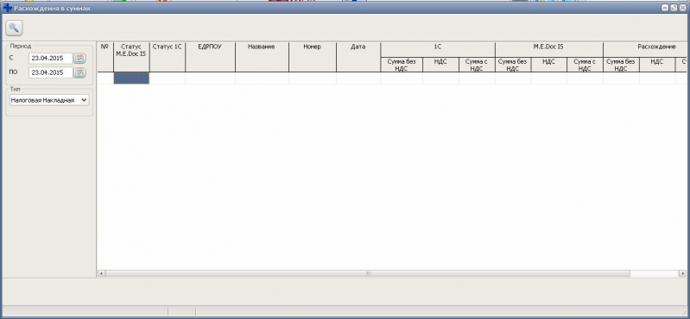

Для поиска документов имеющих расхождения в суммах введите период, тип документа и нажмите кнопку



Экспорт реестра налоговых накладных в Excel, OpenOffice и CSV

Кнопка

Открывает окно реестра
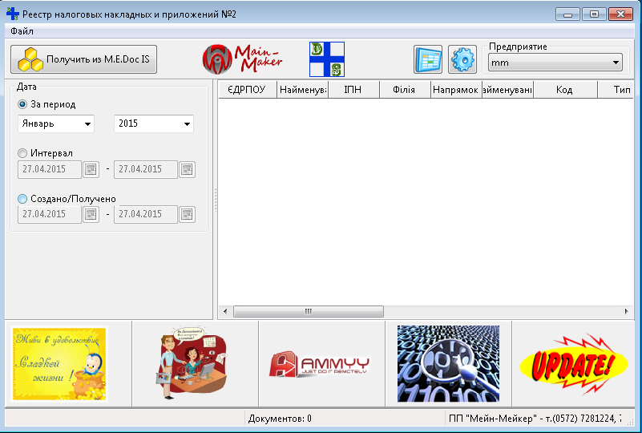
Программа «Реестр налоговых накладных» предназначена для выгрузки РНН из программы «М.Е.Док» в Эксель или табличный редактор ОпенОфиса (в зависимости от того, что установлено программа сама выбирает)
— поддерживает работу с несколькими предприятиями.
— делает выборку входящих документов по дате (период).
— выгружает в указанном состоянии ( с учётом сортировки )

С программой возможно работать и как с отдельным приложением. Подробнее читать тут...

В левой части окна укажите период за который необходимо получит документы
Кнопка «Получить из MEDoc IS» производит выбор документов в соответствии с заданным Вами периодом.
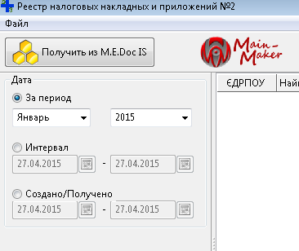
В окне с полученными данными есть возможность сортировки по отдельной колонке (по возрастанию или убыванию). Для этого необходимо нажать на заголовок колонки (выгружаться данные будут именно в указанном Вами виде )
Двойной клик по строке открывает окно содержимого документа.
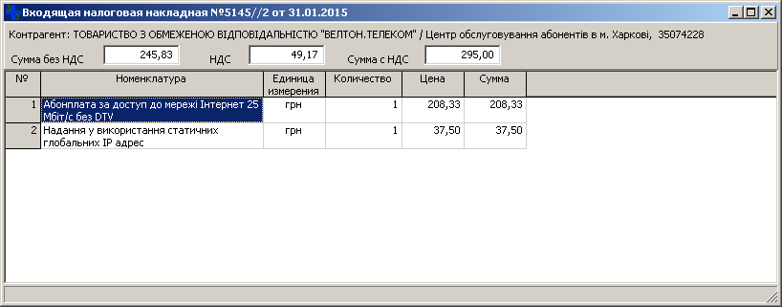

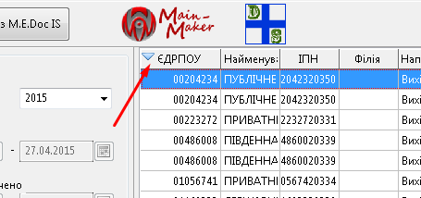
Кнопка
Сохраняет таблицу выборки в форматы электронных таблиц (xls, ods, csv)

Клиент-Банк

Кнопка

Открывает окно
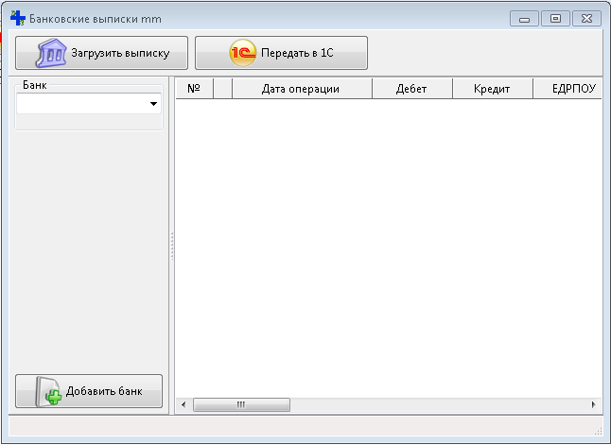
Необходимо выбрать банки в которых вы обслуживаетесь, нажмите на кнопку «Добавить банк»



Выставьте галочки у необходимых Вам банков.
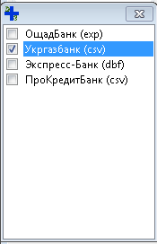
Список банков постоянно обновляется (Если Ваш банк отсутствует в списке обращайтесь к нашей техподдержке)

Теперь в активном окне банков можно выбирать необходимый
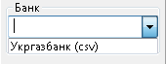
Далее нажимаете кнопку Загрузить выписку и указываете файл созданный вашим клиент-банком.
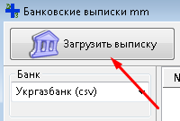

Теперь Вы можете выбрать необходимые вам строки и нажать кнопку «Передать в 1С»

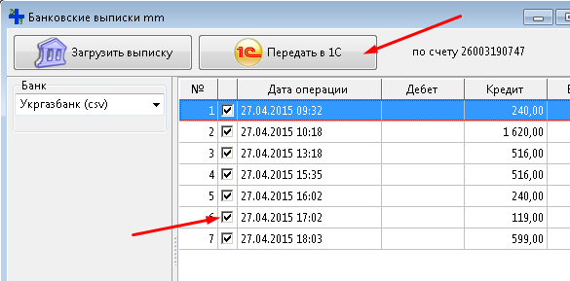

Встроенный редактор отчета по ЕСВ
Встроенный редактор «Звіта про суми нарахованої заробітної плати (доходу, грошового забезпечення, допомоги, компенсації) застрахованих осіб та суми нарахованого єдиного внеску на загальнообов’язкове державне соціальне страхування до фіскальних органів» позволяет просмотреть и изменить данные XML-файлов в «бумажной» форме.
ВАЖНО!!! Редактор не проводит каких-либо расчетов начислений (за исключением суммирования полей указанных в форме) и не проверяет арифметику, логику и целостность отчета.
При входе в редактор ЕСВ отображается поле с вкладками:
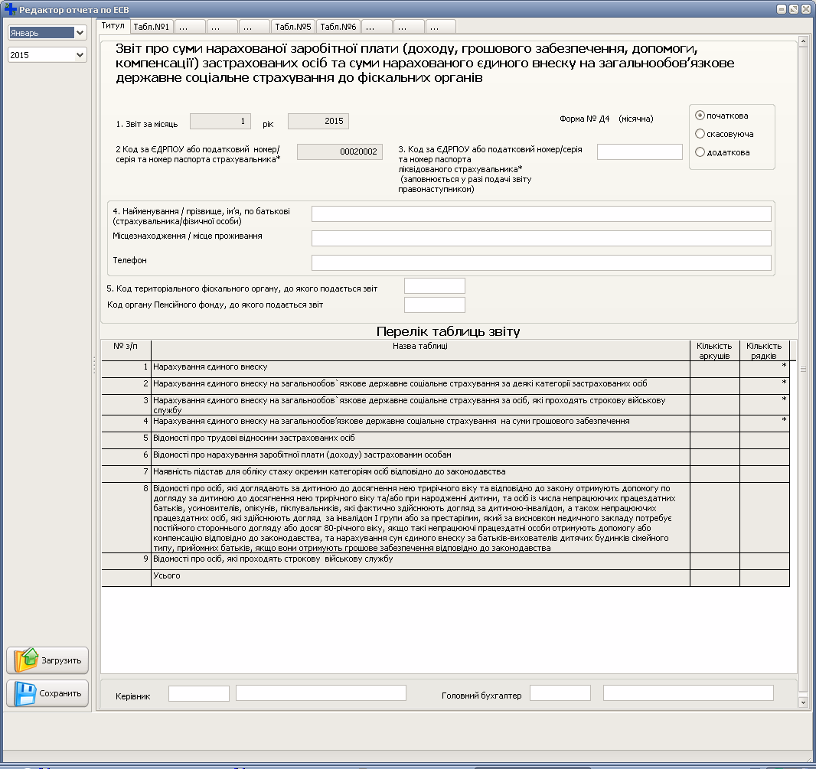

***При первом запуске программы ширина колонок таблиц может быть недостаточной для корректного отображения данных. Отрегулируйте ширину колонок до приемлемой Вами величины (программа запомнит установленные вами параметры).
Кнопка «Загрузить» - загружает пакет XML-файлов отчета ЕСВ (расширение *.pfz). Программа позволяет загружать файлы независимо от ОКПО/РНОКПП предприятия, кода органа ПФУ. Также загружаются формы до 01.06.2015г. (недостающие поля остаются незаполненными).
Кнопка «Сохранить» - сохраняет отчет в пакеты XML-файлов в формате 01.06.2015 года (расширение *.pfz). Не зависимо от кода ОКПО предприятия в загруженном файле, в сохраняемом отчете будет указан код Вашего предприятия.

Зарплата
Выгрузите ведомость заработной платы из «MEDoc IS» в файл формата xls.
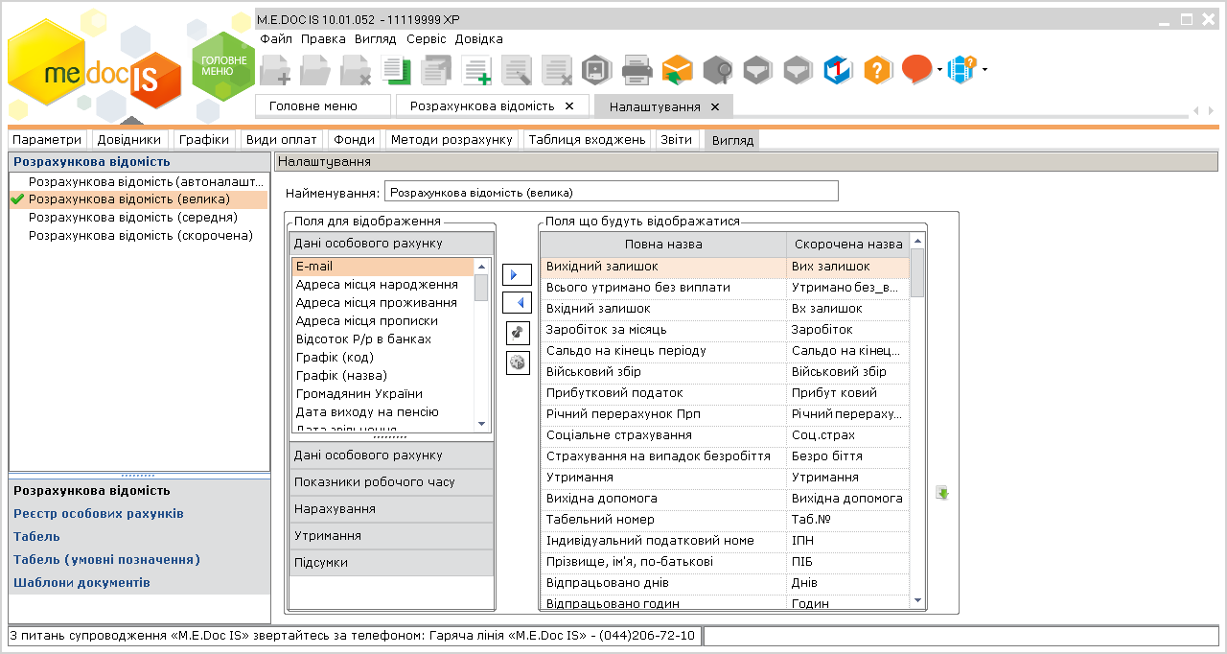
ВАЖНО! Ведомость обязательно должна содержать РНОКПП работников. Настраивается «Налаштування» - «Вигляд». Так же на компьютере должна быть установлена программа MS “EXCEL” или “OpenOffice” (“LibreOffice”).
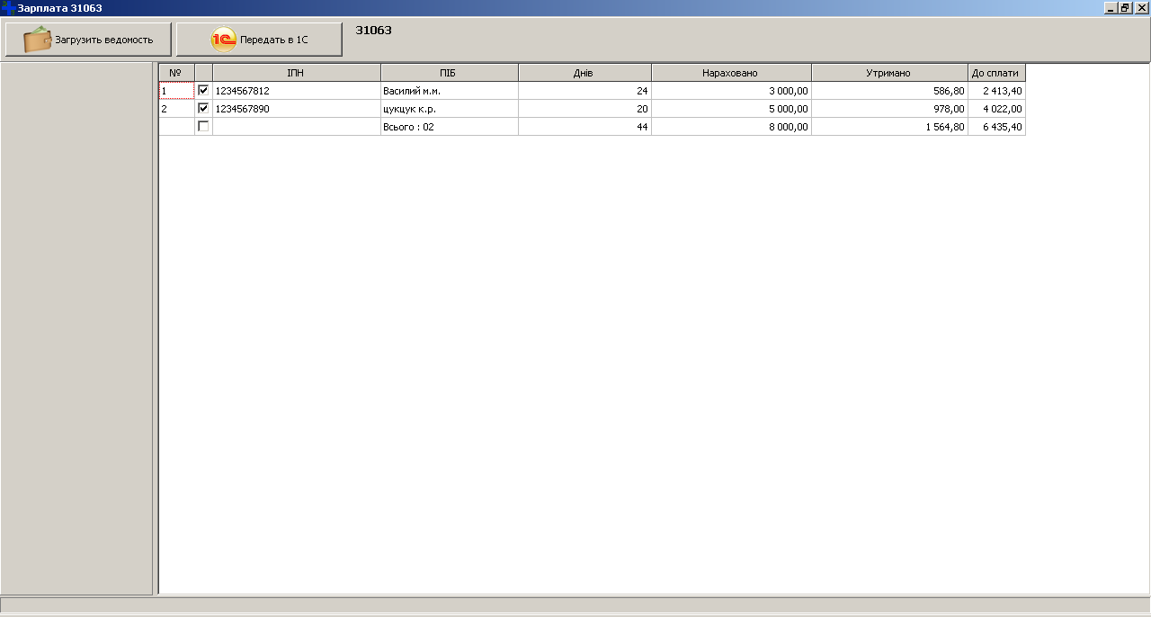

Кнопка «Загрузить ведомость» загружает файл ведомости в формате xls в таблицу.
Кнопка «Передать в 1С» создает «Начисление заработной платы» в системе 1С по отмеченным работникам.

Распределенный НДС.
Создать условную продажу при распределенном НДС можно 2-мя способами.
1-й способ
Перейдите в окно распределенного НДС.
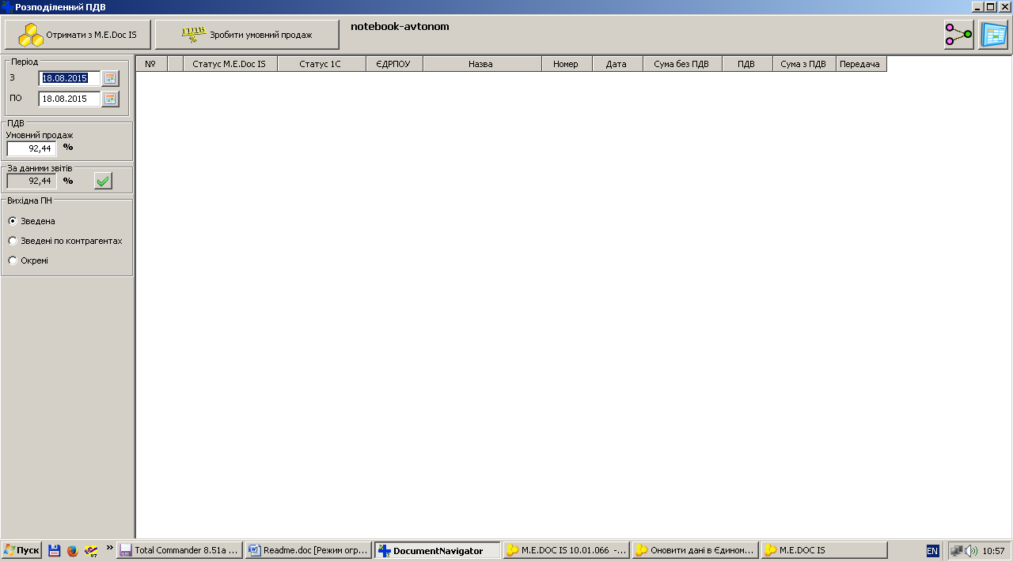
Установите интервал выбора входящих налоговых накладных и укажите процент который составляет объем условной продажи. Кнопка «Получить из MEDoc IS» производит выбор налоговых накладных из системы «MEDoc IS». Кнопка «Создать условную продажу» создает налоговые накладные в системе 1С и «MEDoc IS» на основании отмеченных. Исходящие налоговые накладные могут быть сформированы 3-х видов: «Отдельные» - на каждую входящую налоговую накладную формируется своя исходящая накладная, «Сводная по контрагентам» - входящие налоговые накладные группируются по контрагентам-поставщикам и на каждую группу налоговых накладных формируются сводные исходящие налоговые накладные, «Сводная» - формируется одна сводная исходящая налоговая накладная.
Схема распределенного НДС

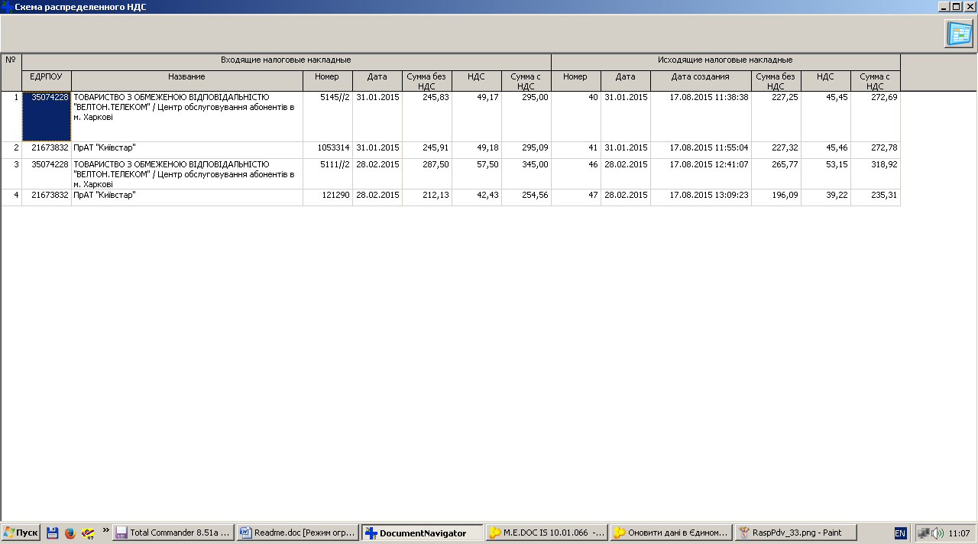
«Схема распределенного НДС» - формирует таблицу взаимосвязи входящих налоговых накладных (левая часть таблицы) и накладных на условную продажу (правая часть таблицы). Двойной клик на соответствующую накладную открывает просмотр содержимого накладной.
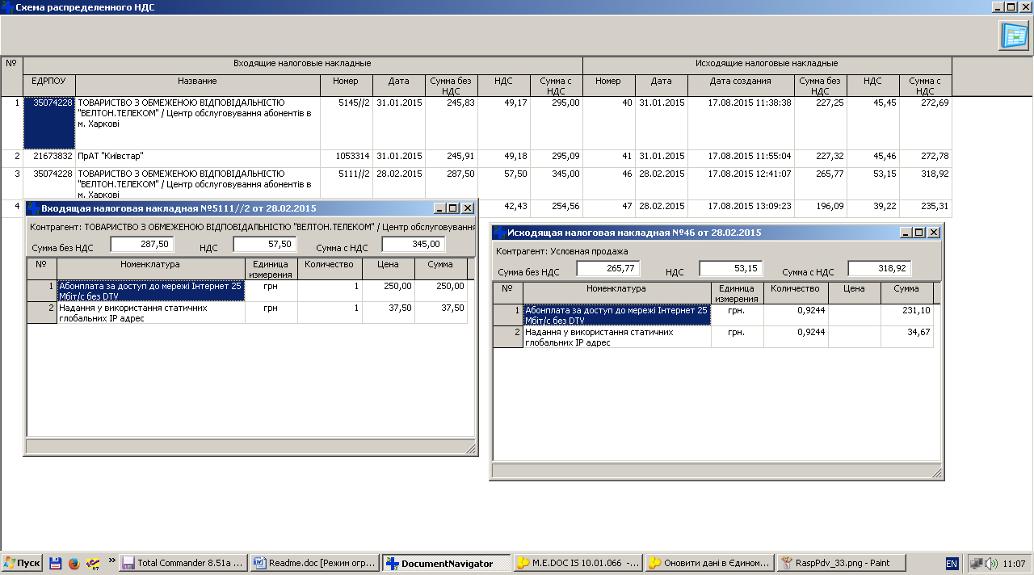

Кнопка «Сохранить таблицу» сохраняет схему в форматы электронных таблиц.

2-й способ
В главном окне, при передаче входящих налоговых накладных из медка в 1С выделите необходимые строки мышью. Вызовите правой клавишей мыши контекстное меню и выберите пункт «Распределенный НДС».

ВАЖНО! При первом использовании укажите процент который составляет объем условной продажи в форме «Распределенный НДС»
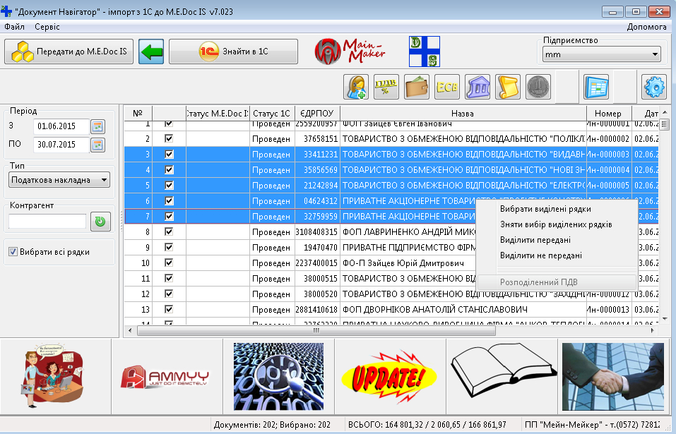

СООБЩЕНИЕ О ПРИНЯТИИ НА РАБОТУ НОВОГО РАБОТНИКА



Открывает окно

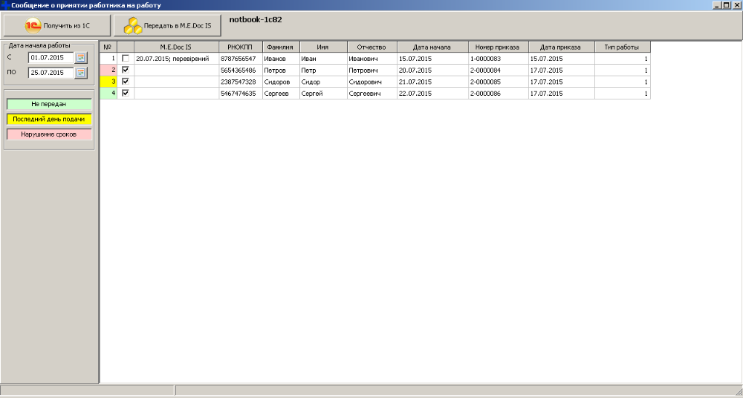

Укажите период в котором новые работники должны приступить к работе и нажмите кнопку «Получить из 1С». В графе «M.E.Doc IS» будет указана дата подачи сообщения и его состояние. Если сообщение на работника не подавалось, поле остается пустым. Порядковые номера записей по тем работникам, сведения на которых не передавались, подсвечиваются цветами – «светло-зеленый» - сведения не передавались, граничный срок оплаты не наступил. «Желтый» - последний день подачи сообщения, «розовый» - нарушение срока подачи.

По всем не поданным работникам метки выбора устанавливаются автоматически.

После выбора работников для передачи сведений в M.E.Doc IS нажмите кнопку «Передать в M.E.Doc IS».

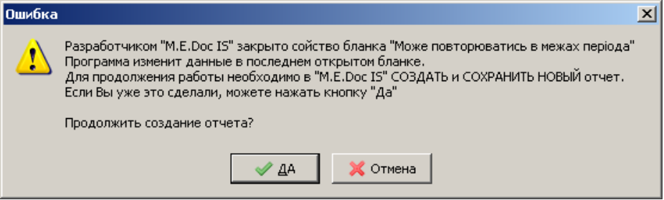

Для того чтобы сохранить отчет, необходимо вручную СОЗДАТЬ и СОХРАНИТЬ НОВЫЙ бланк сообщения, куда программа внесет изменения. РАЗРАБОТЧИК ОБЕЩАЕТ ИСПРАВИТЬ СВОЙСТВО БЛАНКА В БЛИЖАЙШЕМ ОБНОВЛЕНИИ.

Обновлениe

Программа находится в постоянной доработке. Обновления устанавливаются автоматически. При запуске программы происходит проверка на актуальность версии и в случае наличия обновления Вам предлагается его установить.
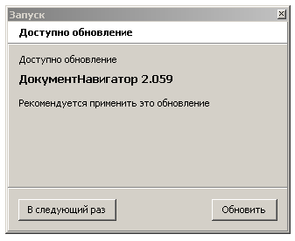

Список наших разработок.
Ждём Ваших предложений по улучшению программы и конструктивной критики.

